標準製剤との比較表（案）
炭酸ランタンOD錠250mg 「フソー」
 |  | 後 発 医 薬 品 | 標 準 製 剤
販売名² |  | 炭酸ランタンOD錠250mg 「フソー」 | ホスレノールOD錠250mg
会社名² |  | 扶桑薬品工業株式会社
薬価¹ |  | 32.20円/錠 | 55.60円/錠
薬価の差 |  | １錠 あたり 23.40円
薬効分類名² |  | 高リン血症治療剤
規制区分² |  | 処方箋医薬品（注意－医師等の処方箋により使用すること）
組成・性状² | 有効成分 | 1錠中 ランタン 250mg  （炭酸ランタン水和物(La₂(CO₃)₃・8H₂O)として 542mg） | 1錠中 ランタン 250mg  （炭酸ランタン水和物（La₂（CO₃）₃・xH₂O（x=主として4））として 477mg）
組成・性状² | 添加物 | D-マンニトール、スクラロース、軽質無水ケイ酸、クロスポビドン、タルク、ステアリン酸マグネシウム | 低置換度ヒドロキシプロピルセルロース、クロスポビドン、アスパルテーム、軽質無水ケイ酸、ステアリン酸マグネシウム
組成・性状² | 製剤  の性状 | 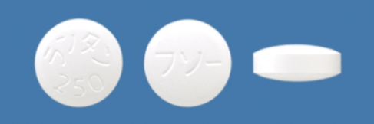
  性状 | 白色～灰白色の錠剤  （口腔内崩壊錠）
  直径 | 10.5mm
  厚さ | 4.6mm
  質量 | 630mg
  識別ｺｰﾄﾞ | ランタン250／フソー
  性状 | 口腔内崩壊錠 白色
  直径 | 10mm
  厚さ | 4.6mm
  質量 | 601mg
  識別ｺｰﾄﾞ
効能・効果² |  | 【標準製剤と同じ】  慢性腎臓病患者における高リン血症の改善
用法・用量² |  | 【標準製剤と同じ】  通常、成人にはランタンとして1日750mgを開始用量とし、1日3回に分割して食直後に経口投与する。以後、症状、血清リン濃度の程度により適宜増減するが、最高用量は1日2,250mgとする。
炭酸ランタンOD錠500mg「フソー」との同等性 |  | 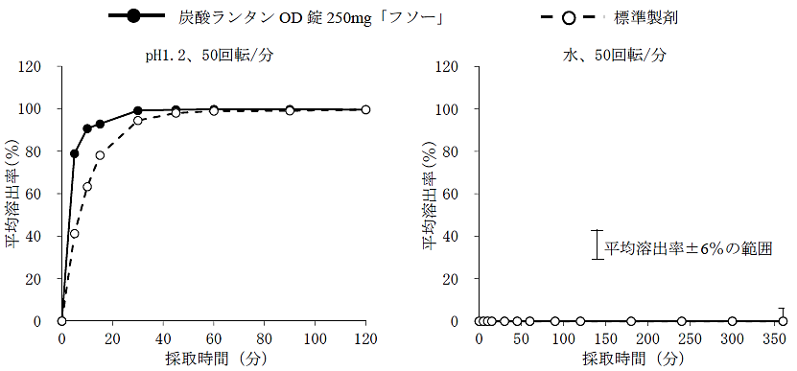  「含量が異なる経口固形製剤の生物学的同等性試験ガイドライン」に基づき、炭酸ランタンOD錠500mg「フソー」を標準製剤としたとき、両製剤の溶出挙動は同等であると判定された。
貯法²  （取扱い上の注意²） |  | 室温保存  (本剤は吸湿性があるので、アルミニウム袋開封後は湿気を避けて保存し、服用直前までPTPシートから取り出さないこと。) | 室温保存  (本剤は吸湿性があるので、アルミニウム袋開封後は湿気を避けて保存し、服用直前までPTPシートから取り出さないこと。)
備考
1. 令和8年3月5日の薬価基準改定告示に基づく
2. 電子添文に基づいて記載（弊社製剤:2024年10月改訂第2版、標準製剤:2024年10月改訂第2版）

